ИНФОРМАЦИОННЫЙ ОТЧЕТ
МУНИЦИПАЛЬНОГО БЮДЖЕТНОГО УЧРЕЖДЕНИЯ КУЛЬТУРЫ
«РАЙОННЫЙ ДОМ КУЛЬТУРЫ ТАЦИНСКОГО РАЙОНА»
ЗА 2017 ГОД

Ст. Тацинская
2017 год
- Состояние сети культурно-досуговых учреждений муниципального образования по состоянию на 01.01.2018 г.:

В муниципальном бюджетном учреждении культуры «Районный дом культуры Тацинского района» два структурных подразделения - методический кабинет и агиткультбригада.
Оба этих подразделения находятся в здании МБУК «РДК Тацинского района», расположены по адресу: Тацинский район, ст. Тацинская, ул. Ленина, 78.

Структура МБУК «РДК Тацинского района»
МБУК «РДК Тацинского района»

АКБ
Технический персонал
Методический кабинет

Клубы по интересам
Культурно-досуговые формирования
Кружки
Народные коллективы

«Народный самодеятельный коллектив» хор ветеранов войны и труда
«Калинушка»
«Народный самодеятельный коллектив» вокально-инструментальный
ансамбль «Визит»

«Народный самодеятельный коллектив» вокальная группа «Раздолье»

Согласно штатного расписания в МБУК «РДК Тацинского района» входит 17,75 штатных единиц. Штатных работников 15 человек.
В числе трудностей кадровой политики МБУК «РДК Тацинского района», острая нехватка молодых специалистов, требуется рабочий сцены и светорежиссер.

- Работа по укреплению материальной базы:
- перечень зданий, отремонтированных в течение 2017 года, в том числе за счет муниципального бюджета,
- перечень имущества, приобретенного для клубных учреждений.

Здание МБУК «РДК Тацинского района» пущено в эксплуатацию в 1938 году.
Здание одноэтажное, кирпичное, перекрытия деревянные. В здании расположены залы, коридоры, кабинеты и подсобные помещения. Имеется летняя танцевальная площадка.
Число помещений всего - 10, число зрительных залов после капитального ремонта – 0 , число мест, в зрительном зале – 375, число досуговых помещений – 5, площадь, занимаемая ими - 201,2 кв. м.
Число персональных компьютеров – 6 , наличие доступа в Интернет – 6.
2/3 доли здания районного дома культуры - помещения Дома культуры площадью 1311 кв. м.
В 2017 году удалось улучшить материально-техническую базу МБУК «РДК Тацинского района». Так из бюджетных и внебюджетных средств МБУК «РДК Тацинского района» в 2017 году на улучшение материально-технической базы было израсходовано 189,281 тыс. руб. На эти денежные средства была приобретена оргтехника (на общую сумму 175,096 тыс. руб.), приобретено оборудование на сумму 94,785 тыс. руб. (в т. ч. 4 микрофонные радиосистемы с двумя ручными динамическими микрофонами и др). Так же, за счет бюджетных средств, были приобретены костюмы для «Народного самодеятельного коллектива» вокальной группы «Раздолье» на сумму 67,250 тыс. руб.
Из резервного фонда Администрации Тацинского района были выделены денежные средства на технический ремонт занавеса, расположенного в зрительном зале МБУК «РДК Тацинского района», в размере 50 тыс. руб., на технический ремонт звукового оборудования было выделено 63,6 тыс. руб., а так же 348,585 тыс. руб., были выделены на технический ремонт котельной.

- Исполнение Программы (или раздела программы) развития культуры (№ документа ее утверждающего).

Муниципальное задание МБУК «РДК Тацинского района» на 2017 год и на плановый период 2018, 2019 годов, на услуги, оказываемые за счёт бюджетных средств, утверждено приказам Отдела культуры, спорта и молодежной политики Администрации Тацинского района. (Муниципальное задание прилагается).

Информация о выполнении плановых показателей муниципального
задания на 2017 год
Наименование показателя | Единица измерения | Значение, утвержденное на отчетный период* | Фактическое значение за отчетный период*
Наименование услуги 1. Организация мероприятий
Фестивали
1. количество проведенных мероприятий | шт | 10 | 16
2. количество участников мероприятий | человек | 1 500 | 2 560
Конкурсы, смотры
1. количество проведенных мероприятий |  | 15 | 17
2. количество участников мероприятий |  | 1 200 | 1 713
Народные гуляния, праздники, торжественные мероприятия, памятные даты
- количество проведенных  мероприятий |  | 530 | 541
2. количество участников мероприятий |  | 241 515 | 243 356
Предоставление консультационных и методических услуг
количество отчетов, составленных по результатам работы |  | 7 | 7
количество разработанных документов |  | 5 | 6
Организация деятельности клубных формирований и формирований самодеятельного народного творчества
количество клубных формирований |  | 28 | 28

На основании данной таблицы видно, что:
- по количеству проведённых мероприятий выполнение к плану составило 102,07 %;
- по количеству подготовленных методических рекомендаций выполнение к плану составило 100%;
- по числу посетителей мероприятий выполнение составило 100,8%;
- доля учреждений культуры, охваченных методическим сопровождением, составила 100%;
- уровень удовлетворенности населения культурной жизнью в Тацинском районе составляет 80%.
- По количеству клубных формирований выполнение к плану составило-100 %

Плановые показатели муниципального задания на 2017 год составляют:
- Предоставление консультационных и методических услуг
- Количество отчетов, составленных по результатам работы – 7;
- Количество разработанных документов – 6.
- Организация мероприятий (смотры, конкурсы)
- Количество проведенных мероприятий – 17;
- Количество участников мероприятий – 1 713.
- Организация мероприятий (фестивали)
- Количество проведенных мероприятий – 16;
- Количество участников мероприятий – 2 560.
- Организация мероприятий (народные гуляния, праздники, торжественные мероприятия, памятные даты)
- Количество проведенных мероприятий – 541;
- Количество участников мероприятий (в соответствии с планом мероприятий («дорожной картой») – 243 356.
- Организация деятельности клубных формирований и формирований самодеятельного народного творчества.
- Количество клубных формирований – 28.

- Инновационные формы культурно-массовой работы в 2017 году.
Время и общество ставит перед работниками культуры задачи по обновлению форм и методов работы. Основная цель МБУК «Районный Дом культуры Тацинского района» – привлечение жителей к нашим мероприятиям, увлекая новшествами.
Месяц май оказался для работников МБУК «РДК Тацинского района насыщенным и плодотворным.
Не успели отгреметь праздник Весны и труда и праздник 9 мая, как подошло время празднования 141 годовщины станицы Ермаковская Тацинского района.
В 17.00 на центральной площади станицы Ермаковская начала работу выставка-ярмарка «Город мастеров», где можно было не только посмотреть как изготовляются те или иные вещи или предметы, но и купить изделия декоративно-прикладного искусства.
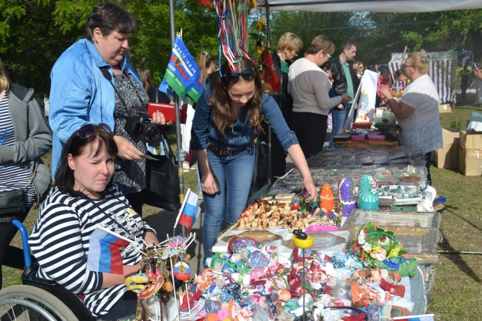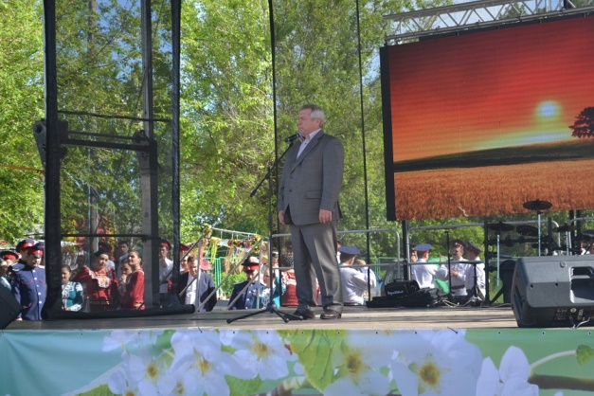

Чуть позже, на главной сцене начался концерт, в котором работники и самодеятельные артисты Тацинского Районного Дома культуры приняли самое активное участие. «Народный самодеятельный коллектив» вокальная группа «Раздолье» подготовила часовую сольную программу, состоящую из веселых и лирических народных и казачьих песен. Затем порадовали своим мастерством ребята из вокально-инструментального ансамбля «Обертон». Лучшие творческие коллективы Ермаковского поселения продолжили концертную программу, и все это под яркие картинки презентации, отражающей самобытность и колорит Тацинского района.
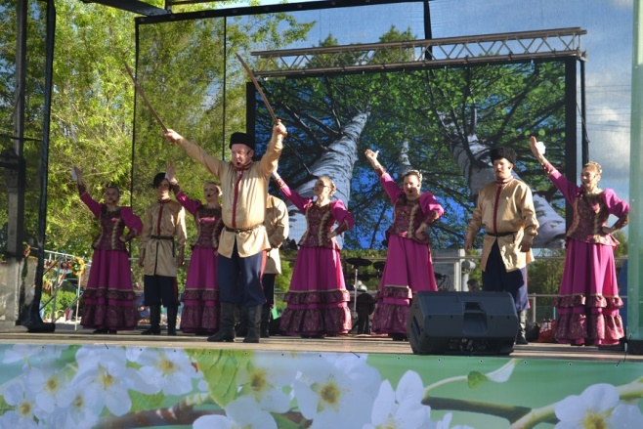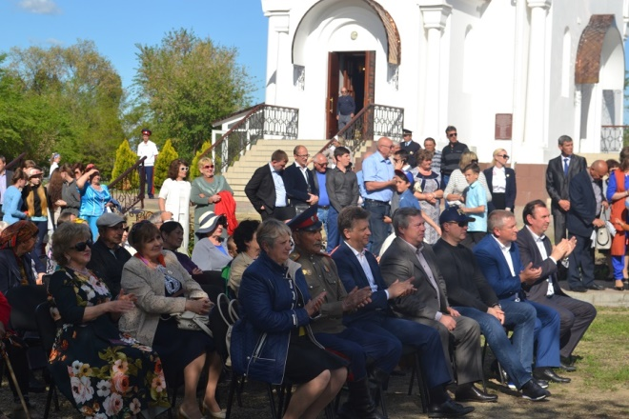

2 декабря в Тацинском районном доме культуры в рамках празднования 75-летия Тацинского танкового рейда и 80-летия Ростовской области, прошел межрайонный конкурс хоровых и вокальных коллективов «Лейся песня». Конкурс собрал 23 коллектива из четырех районов: Тацинского, Белокалитвинского, Усть-Донецкого и Константиновского.
Коллективы показали высокий уровень песенного мастерства. Каждым из них были представлены две песни: без аккомпанемента (acappella) и песня на выбор, народная или посвященная одной из дат.

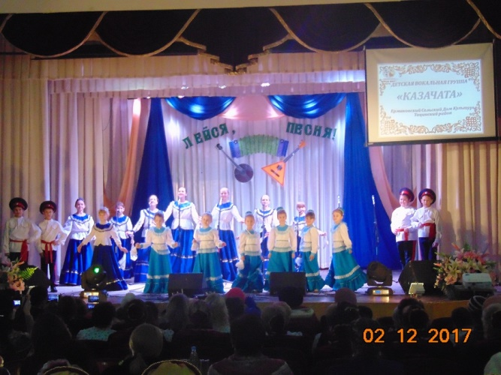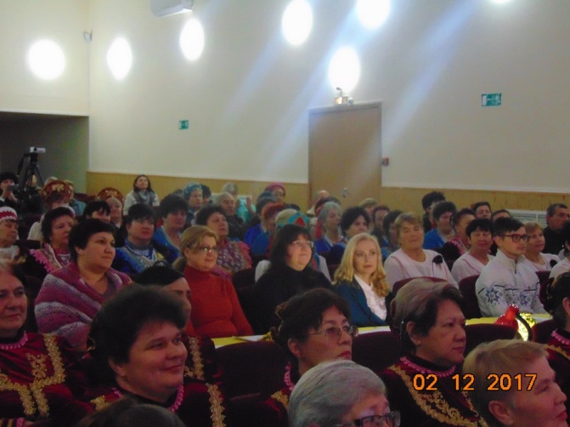

В декабре 2017 года в Тацинском районе прошел ряд мероприятий, посвященных годовщине подвига 24-го танкового корпуса генерал-лейтенанта Баданова. Подвига, который стал одной из самых главных страниц нашей военной истории – 75-летие Тацинского танкового рейда! Рейда, который стал переломным моментом в операции «Малый Сатурн» 1942-1943 гг.
На территории Тацинского района с 16 по 24 декабря, были проведены: беседы со школьниками, акции, конкурсы рисунков и фото - конкурсы, экскурсии по Тацинскому историко-краеведческому музею и др.
24 декабря на территорию Тацинского района приехало огромное количество гостей. День начался с торжественной церемонии возложения гирлянды Славы к мемориалу «Прорыв» память воинов 24-го танкового корпуса и митингом у Тацинского краеведческого музея. Далее для гостей Тацинского района была организована экскурсия по залам историко-краеведческого музея.

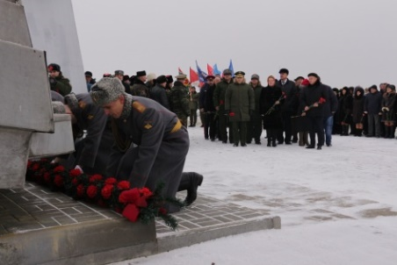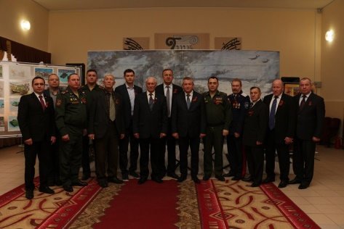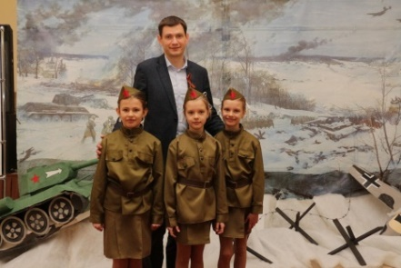

В Районном ДК, для всех гостей и жителей района состоялся торжественный концерт «От героев былых времен». На котором, выступили первые лица Ростовской области и представители делегаций: Первый Заместитель председателя Законодательного собрания Ростовской области Н. Ф. Беляев, Начальник управления технического обеспечения Южного военного округа генерал-майор Р. К. Небиев, Министр культуры Ростовской области В. Н. Бабин, представители делегации Верхнемамонского района Воронежской области, делегации из Белокалитвенского и Миллеровского районов Ростовской области, представители общественных организаций города Героя Волгограда и Волгоградской области, Представители Комиссариата Ростовской области, Командир 5 отдельной, гвардейской танковой Тацинской Краснознаменной, ордена Суворова 2 степени, бригады, гвардии полковник Е. Н. Журавлев и др.

С 28 апреля по 7 мая в г. Москва, в рамках фестиваля «Московская весна» впервые проходил Международный конкурс а капельного пения «Московская весна a cappella». Конкурс учрежден Правительством Москвы. Организатором Конкурса является Департамент торговли и услуг города Москвы. Более тысячи коллективов и сольных исполнителей со всего мира, подали заявки на участие в конкурсе. За призовой фонд в 17 миллионов рублей поборолись лучшие голоса - 168 конкурсантов - сольных исполнителей и вокальных коллективов со всего мира - выступали перед москвичами и гостями столицы на 28 площадках: Рижский и Белорусский вокзалы; площадь Революции, Тверская и Пушкинская площади; балконы домов в Камергерском и Столешниковом переулках, на Арбате.
По условию конкурса участники должны в течении трех дней выступить с 30 минутной концертной программой, в а капельном исполнении, на 9-ти конкурсных площадках. Ростовскую область на конкурсе представил «Народный самодеятельный коллектив» вокальная группа «Раздолье» Тацинского района, руководитель Сергей Исаенков. В своей программе коллектив исполнил лучшие песни Донского края. Во время выступления коллектива, возле сцены собиралось огромное количество зрителей, которые не просто слушали, а пели вместе с артистами и переходили с одной концертной площадки на другую.
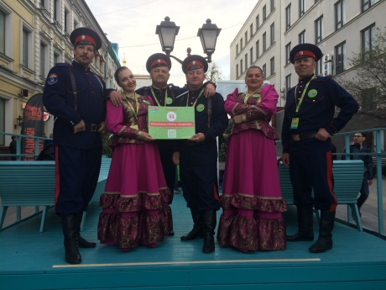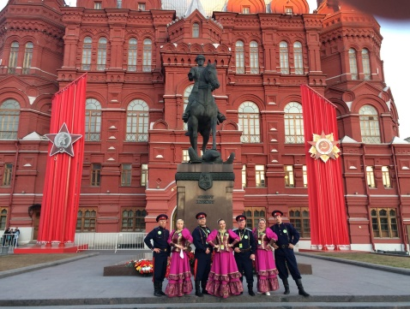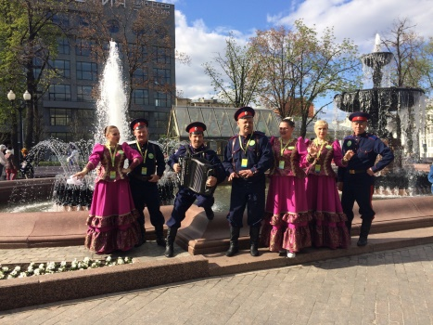
По результатам зрительского голосование на интернет сайте YouTube, коллектив «Раздолье» вошел в десятку лучших (6 место) из 168 конкурсантов, а в своей номинации «Малые коллективы» занял почетное 3 место.

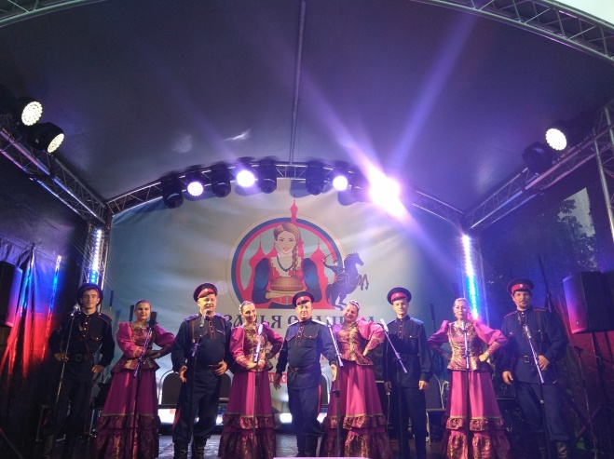
26 августа 2017 года в музее-заповеднике «Коломенское» г. Москва, прошел VII Международный фестиваль, посвященный уникальной культуре и традициям казачьего народа, - «Казачья станица Москва», организованный при поддержке Департамента национальной политики и межрегиональных связей города Москвы.
В Фестивале приняли участие представители из более 30 регионов России: Белгородская, Брянская, Владимирская, Воронежская, Ивановская, Калужская, Костромская, Курская, Орловская, Ростовская область и др.
С раннего утра парк «Коломенского» стал своеобразной казачьей станицей, где гости смогли познакомиться с разнообразными аспектами быта, традиций и обычаев казаков.10 площадок фестиваля в полной мере раскрыли все грани быта и культуры казачества.
На главной сцене весь день звучали казачьи песни и мелодии в исполнении:
- Народной артистка России Александры Пермяковой и Государственного академического русского народного хора им. М. Е. Пятницкого;
- Государственного ансамбля танца «Казаки России»
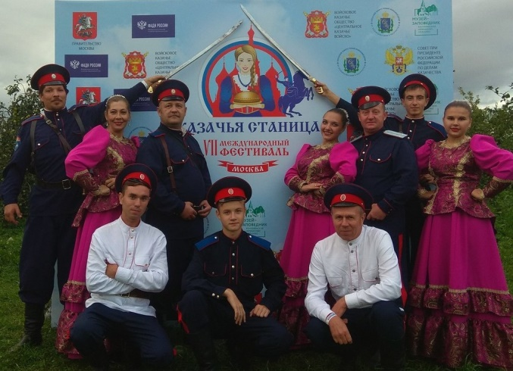
- Московского казачьего хора
- лауреата всероссийских и международных конкурсов Анны Сизовой
- победителя шоу «ГОЛОС. ДЕТИ» Данилы Плужникова.
В рамках фестиваля на второй сцене прошли выступления творческих коллективов со всей России, участников фольклорного конкурса. «Лучший казачий творческий коллектив» в двух номинациях «взрослая» и «детская». Для участия в конкурсе были отобраны 69 детских и взрослых ансамблей, групп и сольных исполнителей из 28 субъектов Российской Федерации. Ростовскую область в конкурсной программе представляли «Народный самодеятельный коллектив» вокальная группа «Раздолье» (Диплом II степени) и Виктория Исаенкова солистка (Диплом участника) вокальной группы «Раздолье».

- Состояние и развитие самодеятельного народного творчества согласно следующей структуре:

Статистика за год
число коллективов | число участников
28 | 490

В т. ч.
взрослых |  | молодежных |  | детских
число коллективов | число участников | число коллективов | число участников | число коллективов | число участников
7 | 101 | 12 | 215 | 9 | 174

те же сведения за предыдущий год |  | те же сведения трехлетней давности
28/495 |  | 28/476

описание выявленных тенденций

- Состояние и развитие любительских объединений, клубов по интересам (КЛО):
- состояние и развитие КЛО для различных категорий населения;
- рост или снижение популярности определенных направлений деятельности КЛО.
Анализ существующих культурно - досуговых формирований показал, что на протяжении трёх лет количество формирований не изменилось. Количество посетителей по сравнению с прошлым годом незначительно уменьшилось, в связи с окончание детей средних образовательных учреждений и переездом в города, для дальнейшей учебы. Наиболее востребованными остаются вокальные и хореографические коллективы.

№ | Жанровая направленность | 2015 |  |  |  | 2016 |  |  |  | 2017
 |  | Кол-во КДФ | Кол-во уч-ков | Число КДФ на платной основе | Кол-во уч-ков | Кол-во КДФ | Кол-во уч-ков | Число КДФ на платной основе | Кол-во уч-ков | Кол-во КДФ | Кол-во уч-ков | Число КДФ на платной основе | Кол-во уч-ков
- Взрослые (от 25 лет и выше)
1.1 | Клубы по интересам | 5 | 138 |  |  | 4 | 38 |  |  | 4 | 38
 | Хоровых | 3 | 61 |  |  | 3 | 63 |  |  | 3 | 63
 | ВИА | 1 | 7 |  |  | - | - |  |  | - | -
 | Театральных | 1 | 11 |  |  | - | - |  |  | - | -
 | Всего взрослых: | 10 | 217 |  |  | 7 | 101 |  |  | 7 | 101
- Молодежные (от 15 лет до 24)
2.1 | Клубы по интересам | 1 | 30 |  |  | 4 | 101 |  |  | 4 | 101
 | Хореография | 1 | 18 |  |  | 3 | 62 |  |  | 3 | 62
 | ВИА | 1 | 8 |  |  | 3 | 22 |  |  | 3 | 22
 | ДПИ | 1 | 7 |  |  | - | - |  |  | - | -
 | Театральных | - | - |  |  | 1 | 18 |  |  | 1 | 18
 | Вокальные | - | - |  |  | 1 | 12 |  |  | 1 | 12
 | Всего молодёжных: | 4 | 63 |  |  | 12 | 215 |  |  | 12 | 215
- Детские (до 14 лет)

3.1 | Клубы по интересам | 4 | 112 |  |  | 4 | 84 |  |  | 4 | 84
 | Хоровые | 3 | 31 |  |  | - | - |  |  | - | -
 | ВИА | 2 | 16 |  |  | - | - |  |  | - | -
 | ДПИ | 1 | 14 |  |  | 2 | 38 |  |  | 2 | 33
 | Театральное искусство | 1 | 7 |  |  | 1 | 17 |  |  | 1 | 17
 | Хореография | 3 | 29 |  |  | 1 | 21 |  |  | 1 | 21
 | Вокальные |  |  |  |  | 1 | 19 |  |  | 1 | 19
 | Всего детских: | 14 | 209 |  |  | 9 | 179 |  |  | 9 | 174
Всего: |  | 28 | 489 |  |  | 28 | 495 |  |  | 28 | 490

В 2017 году самодеятельные коллективы и сольные исполнители МБУК «РДК Тацинского района» принимали участие в многочисленных конкурсах и фестивалях, проводимых на территории Ростовской области и за ее пределами.

Наименование коллектива и его принадлежность | Дата и место  проведения | Областные (наименование, организаторы) | Межрегиональные | Всероссийские (наименование, организаторы) | Международные | Результат участия  /диплом, благодарность
1 | 2 | 3 | 4 | 5 | 6 | 7
«Народный самодеятельный коллектив» вокальная группа «Раздолье»,  РДК, руководитель  С.В. Исаенков | 29.04.2017 г  Ростовская обл.  Орловский р-он |  | VI Межрегио-нальный фестиваль экологического туризма  «Воспетая степь» |  |  | Благодарственное письмо
 | 13.05.2017 г  Ростовская обл.  ст. Кочетовская | Межрайонный фестиваль народного творчества  «Закруткинская весна-2017» |  |  |  | Благодарственное письмо
 | 24.06.2017 г  Ростовская обл.  ст. Багаевская | VI Ежегодный праздник  «День Багаевского огурца» |  |  |  | Благодарственное письмо
 | 27.05.2017 г  Ростовская обл.  ст. Вешенская |  |  | Литературно-фольклорный фестиваль-праздник  «Шолоховская весна-2017», ОДНТ |  | Благодарственное письмо
 | 03.05.2017 г  г. Москва |  |  |  | I Международный конкурс акапельного пения  «Московская весна  A Сappella»  г. Москва | Диплом участника
 | 29.07.2017 г  Ростовская обл.  ст. Старочеркасская | Областной фестиваль «Нет вольнее Дона Тихого» |  |  |  | Благодарственное письмо
 | 26.08.2017 г  г. Москва  п. Коломенское |  |  |  | VII Международный конкурс-фестиваль «Казачья станица. Москва» г. Москва | Диплом II степени
«Народный самодеятельный коллектив» хор ветеранов войны и труда «Калинушка», РДК, руководитель А.И.Поздняков | 09.07.2017 г  Г. Ростов-на-Дону | Фестиваль-конкурс «О любви, о дорогах войны. И о тех, кто навеки влюблены...» |  |  |  | Диплом победителя в номинации «Золотой голос фестиваля»
Виктория  Исаенкова, солистка вокальной группы «Раздолье», РДК, руководитель С.В. Исаенков | 29.07.2017 г  Ростовская обл.  ст. Старочеркасская | Областной фестиваль «Нет вольнее Дона Тихого» |  |  |  | Благодарственное письмо
 | 26.08.2017 г  г. Москва  п. Коломенское |  |  |  | Международный конкурс-фестиваль «Казачья станица. Москва» г. Москва | Благодарственное письмо
Данил Белкин,  солист вокальной группы «Раздолье», РДК, руководитель Г.С. Свиколкина | 27.05.2017 г  Ростовская обл.  ст. Вешенская |  |  | Литературно-фольклорный фестиваль-праздник  «Шолоховская весна-2017», ОДНТ |  | Благодарственное письмо
 | На протяжении  2017 года  г. Москва |  |  | Всероссийский литературный конкурс «Герои Великой Победы-2017», Мин. Культ. РФ |  | Диплом финалиста, медаль финалиста
Детская вокальная группа «Созвездие», РДК, руководитель Г.С. Свиколкина | 22.04.2017 г  г. Новочеркасск | Областной фестиваль-конкурс детско-юношеского творчества «Южный ветер» |  |  |  | Диплом II степени
 | 23.03.2017 г |  |  | Всероссийский конкурс  «Мои таланты» |  | Диплом I степени
 | 04.02.2017 г  г. Красноярск |  |  |  | Международный творческий конкурс «Солнечный свет» | Диплом I степени
 | 19.03.2017 г  г. Волгодонск |  |  |  | Международный фестиваль-конкурс «Поколение талантов» | Диплом Лауреата II степени
 | 15.05.2017 г  г. Пятигорск |  |  |  | VII Международный конкурс-фестиваль сценического искусства «Верь в свою звезду» | Диплом Лауреата II степени
 | 05.06.2017 г -11.06.2017 г  г. Санкт-Петербург |  |  |  | XVII Международный фестиваль-конкурс «Вдохновение. Лето». Проекта «Я- могу!» | Диплом I степени
Детская вокальная группа «4 D»,  РДК, руководитель Г.С. Свиколкина | 22.04.2017 г  г. Новочеркасск | Областной фестиваль-конкурс детско-юношеского творчества «Южный ветер» |  |  |  | Благодарственное письмо
 | 23.03.2017 г |  |  | Всероссийский конкурс  «Мои таланты» |  | Диплом I степени
 | 04.02.2017 г  г. Красноярск |  |  |  | Международный творческий конкурс «Солнечный свет» | Диплом I степени
 | 19.03.2017 г  г. Волгодонск |  |  |  | Международный фестиваль-конкурс «Поколение талантов» | Диплом Лауреата III степени
 | 15.05.2017 г  г. Пятигорск |  |  |  | VII Международный конкурс-фестиваль сценического искусства «Верь в свою звезду» | Диплом Лауреата II степени
 | 22.09.2017 г  г. Каменск-Шахтинский |  |  |  | Международный конкурс-фестиваль искусств «Art-Fest-2017» | Диплом Лауреата III степени
Ангелина Кроликова, РДК, руководитель Г.С. Свиколкина | 05.06.2017 г -11.06.2017 г  г. Санкт-Петербург |  |  |  | XVII Международный фестиваль-конкурс «Вдохновение. Лето». Проекта «Я- могу!» | Диплом I степени
Софья Змеева, РДК, руководитель Г.С. Свиколкина | 05.06.2017 г -11.06.2017 г  г. Санкт-Петербург |  |  |  | XVII Международный фестиваль-конкурс «Вдохновение. Лето». Проекта «Я- могу!» | Диплом I степени
Марина Кроликова, РДК, руководитель Г.С. Свиколкина | 05.06.2017 г -11.06.2017 г  г. Санкт-Петербург |  |  |  | XVII Международный фестиваль-конкурс «Вдохновение. Лето». Проекта «Я- могу!» | Диплом III степени
Дарья Свиколкина, РДК, руководитель Г.С. Свиколкина | 05.06.2017 г -11.06.2017 г  г. Санкт-Петербург |  |  |  | XVII Международный фестиваль-конкурс «Вдохновение. Лето». Проекта «Я- могу!» | Диплом II степени
Галина Свиколкина, РДК, руководитель С.В. Исаенков | 15.05.2017 г  г. Пятигорск |  |  |  | VII Международный конкурс-фестиваль сценического искусства «Верь в свою звезду» | Диплом Лауреата I степени
 | 04.02.2017 г  г. Красноярск |  |  |  | Международный творческий конкурс «Солнечный свет» | Диплом I степени

- Система развития декоративно-прикладного, изобразительного и
фотоискусства:
Информация о проведении выставок декоративно-прикладного и изобразительного искусства за 2017 год МБУК «РДК Тацинского района»

№ | направление | название | дата проведения | место проведения | организаторы | количество мастеров (художников), принимавших участие в выставке
1 | 2 | 3 | 4 | 5 | 6 | 7
1 | ДПИ (многожанровые, тематические) в помещениях учреждений культуры | -выставка поделок ко Дню учителя  ^{- выставка ДПИ ко Дню матери}  - посвященная 75 летию Тацинского танкового рейда  -конкурс-выставка мастеров ДПИ «Сторона моя Донская» | ^{06.10.2017}  ^{23.11.2017}  ^{24.12.2017} | ^{малый зал РДК} | ^{МБУК «РДК Тацинского района»} | ¹²  ¹⁶  ²⁰  ¹⁰⁰
2 | ИЗО (тематические) в помещениях учреждений культуры | Районные конкурсы рисунков: -посвященный Международному женскому дню 8 Марта «Цветы для любимой»,  - посвященный Дню Защитника Отечества «Есть такая профессия»  - посвященный Международному дню семьи «Моя семья»  - посвященный Дню работника с/х и перерабатыв. пром.  - посвященный Дню матери «Нет выше звания, чем мама»  - посвященный 75 летию Тацинского танкового рейда | ^{07.03.2017}  ^{22.02.2017}  ^{15.05.2017}  ^{05.07.2017}  ^{23.11.2017}  ^{24.12.2017} | ^{малый зал РДК} | ^{МБУК «РДК Тацинского района»} | ²¹  ¹⁷  ⁴²  ³⁸  ³⁶  ³⁶
3 | авторские ДПИ | ⁻
4 | авторские ИЗО | ⁻
5  выставки-ярмарки  (уличные, площадные) |  | Выставка Мастеров Ростовской области | 09.09.2017 | ст. Тацинская  Парк им. В.Нечаева | ОКСМ  РДК | 170
 |  | Посвящ. Празднованию Дня Победы «Герои войны» | 09.05.2017 г | ст. Тацинская  Парк им. В.Нечаева |  | 9
 |  | В рамках провед. Фестиваля казач. Культуры и быта «Три Спаса на Дону» | 09.09.2017 г | ст. Тацинская  Парк им. В.Нечаева |  | 14
 |  | В рамках празд. 141 годовщины ст. Ермаковская | 19.05.2017 г | ст. Ермаковская централ. площадь |  | 8
 |  | Выставка-ярмарка, посвященная Дню с/х работника и перерабатывающей пром. |  | Ст. Тацинская |  | 84
6 | фотовыставки  (в т.ч. авторские) | - посвященная 80 летию Ростовской области «Край, в котором ты живешь»  - посвященный Дню работника с/х и перерабатыв. пром. «От прошлого к настоящему»  - посвященная году экологии в России  - посвященная Дню учителя «Учителями славится Россия»  - «Поклон тебе, сельхозработник»  - приуроченный 75 летию Тацинского танкового рейда | ^{4.04.2017}  ^{15.09.2017}  ^{05.07.2017}  ^{09.09.2017}  ^{06.10.2017}  ^{24.12.2017} | ^{парк им. Нечаева}  ^{малый зал РДК}  ^{малый зал РДК}  ^{малый зал РДК}  ^{малый зал РДК}  ^{малый зал РДК} | ^{МБУК «РДК Тацинского района»} | ⁴²  ⁷⁵  ⁸⁰  ²⁶  ²⁸  ⁷⁵
 | Всего | 21 |  |  |  | 939

- Система работы органа управления культурой по сохранению традиционной национальной культуры народов, проживающих на территории муниципального образования:
Мы живем на донской земле, земле наших дедов и прадедов. Каждый житель нашего района знает свои корни, знает свою историю. Ежегодно на территории Тацинского района проводится праздник, который отражает культуру и быт донских казаков.
В сентябре 2017 года в Тацинском районе ст. Тацинской прошел ставший уже традиционным, IV межрайонный фестиваль казачьей культуры «Три Спаса на Дону», целью которого стало возрождение казачьих традиций, самобытности казачьей культуры, укрепления семейных традиций.
В этом году фестиваль вышел за рамки районного и стал межрайонным, так как в нем принимали участие представители муниципальных образований области: Морозовского, Белокалитвенского, Обливского, Тацинского, Семикаракорского, Константиновского и г. Донецк.
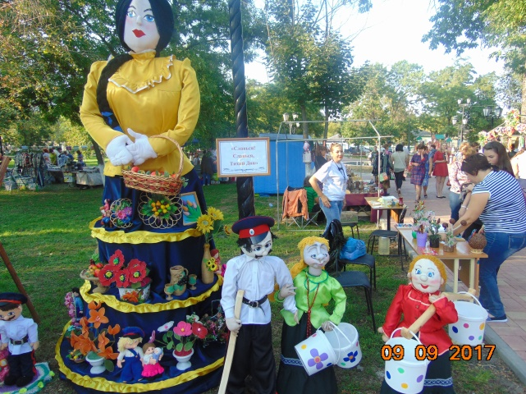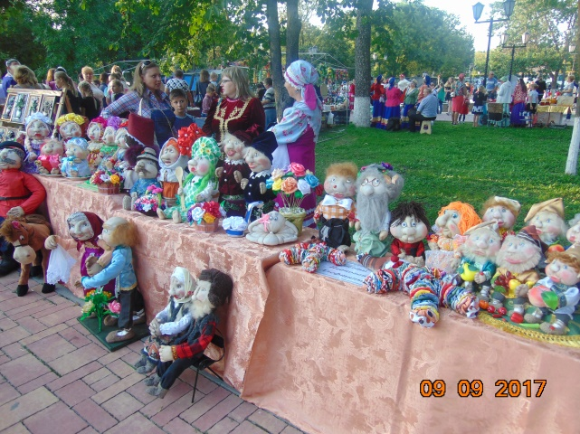

С 17.00 в парке им. М. Нечаева начали работу выставка-ярмарка «Город мастеров», которая включала в себя выставку-продажу изделий декоративно-прикладного искусства, мастер-классы «Русая коса», «Аквагрим», «Шелковая лента» и др. На стилизованной площадке «Казачий курень» Тацинского района, каждым поселением были выставлены блюда казачьей кухни. Фото-площадки «Поле золотое!» и «Дары осени!» собрали очень много желающих сделать снимок на память. Настоящий детский казачий фестиваль организовали работники ДДТ на сценической площадке «Песенный перезвон». На песенной площадке «Солнечная» показали свое творчество 34 коллектива.

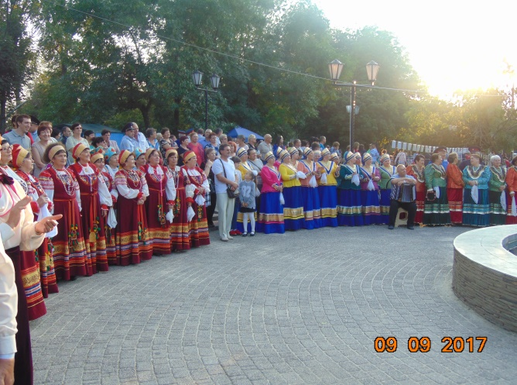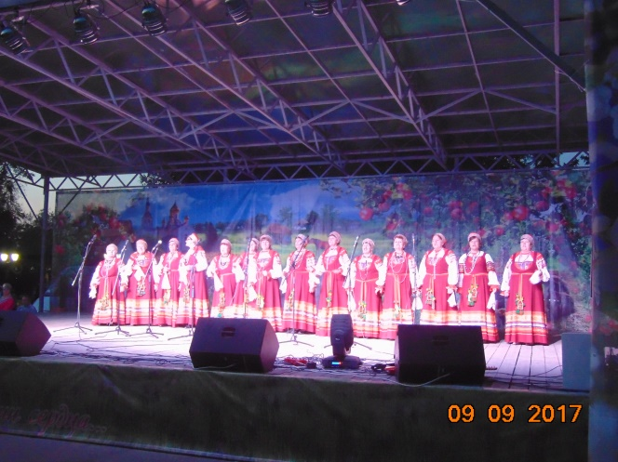

Спортивные соревнования с элементами народных игр и забав прошли на площадке «Удаль молодецкая», в которых смогли посоревноваться как взрослые, так и дети. В торговых рядах можно было приобрести сувениры, выпечку, фрукты, мед и многое другое.
В 19-00 часов на большой сцене состоялось торжественное открытие фестиваля. Глава Администрации Тацинского района Николай Николаевич Кошелев поздравил всех с праздником и вручил благодарственные письма главы Администрации Тацинского района за вклад в развитие и сохранение традиционной народной культуры Донского края и в связи с празднованием 80-летия образования Ростовской области.

- Организация работы клубных учреждений по патриотическому воспитанию населения.
Одним из основных направлений в деятельности районного Дома культуры является патриотическое и гражданское воспитание граждан, пропаганда истории и воинской славы России с целью всестороннего развития личности.
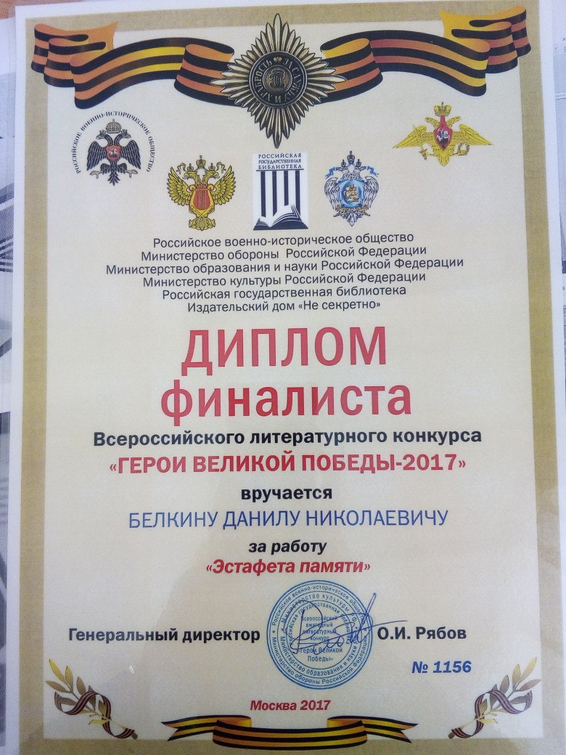На протяжении многих лет проводятся циклы мероприятий по данному направлению, например районный военно-патриотический конкурс «Гвоздики Отечества». В канун Дня России и в День Конституции ежегодно в торжественной обстановке юным тацинцам вручают паспорта гражданина РФ. Традиционно проходят торжественные проводы в ряды Российской Армии. Проводятся акции и беседы со школьниками.
В 2017 году один из воспитанников клубного формирования Данил Белкин, принимал участие во Всероссийском литературном конкурсе «Герои Великой Победы-2017». Организаторами конкурса являлись: Российское военно-патриотическое общество, Министерство обороны РФ, Министерство культуры РФ и др. Данил стал финалистом конкурса, был награжден медалью и дипломом финалиста конкурса.

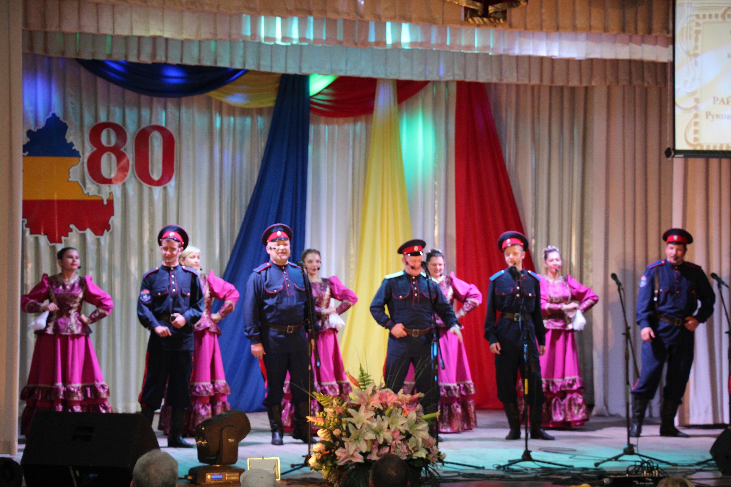15 сентября в Районном Доме культуры состоялось торжественное мероприятие, посвященное 80 – летию Ростовской области.
В торжественной обстановке Глава Администрации Тацинского района Николай Николаевич Кошелев поздравил собравшихся с праздником и вручил 20 заслуженным жителям нашего района памятные знаки «80 – лет Ростовской области». С поздравлением перед собравшихся выступили Председатель Собрания Депутатов, Глава Тацинского района Ирина Ильинична Семиколенова и Настоятель Храма Рождества Пресвятой Богородицы, иерей Ростислав Сагинашвили.
В концертной программе, выступили лучшие коллективы и исполнители Тацинского района. Концерт стал незабываемым подарком в честь славного юбилея нашей родной Ростовской области.

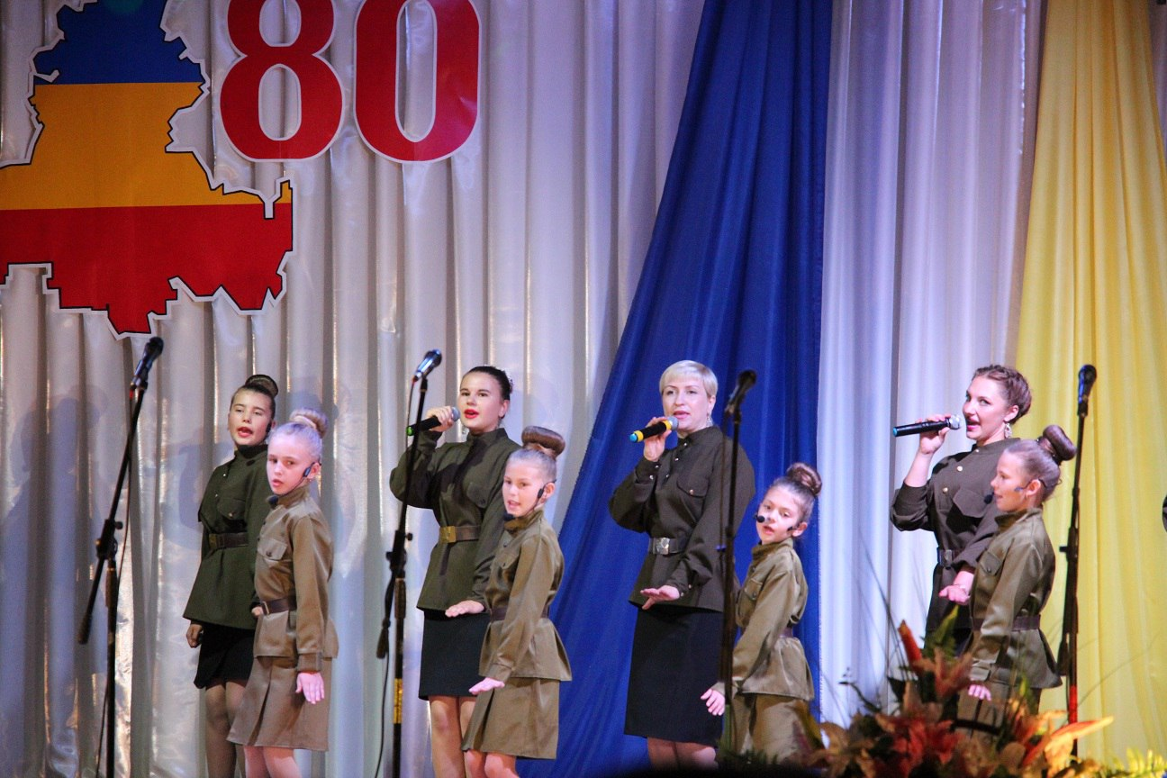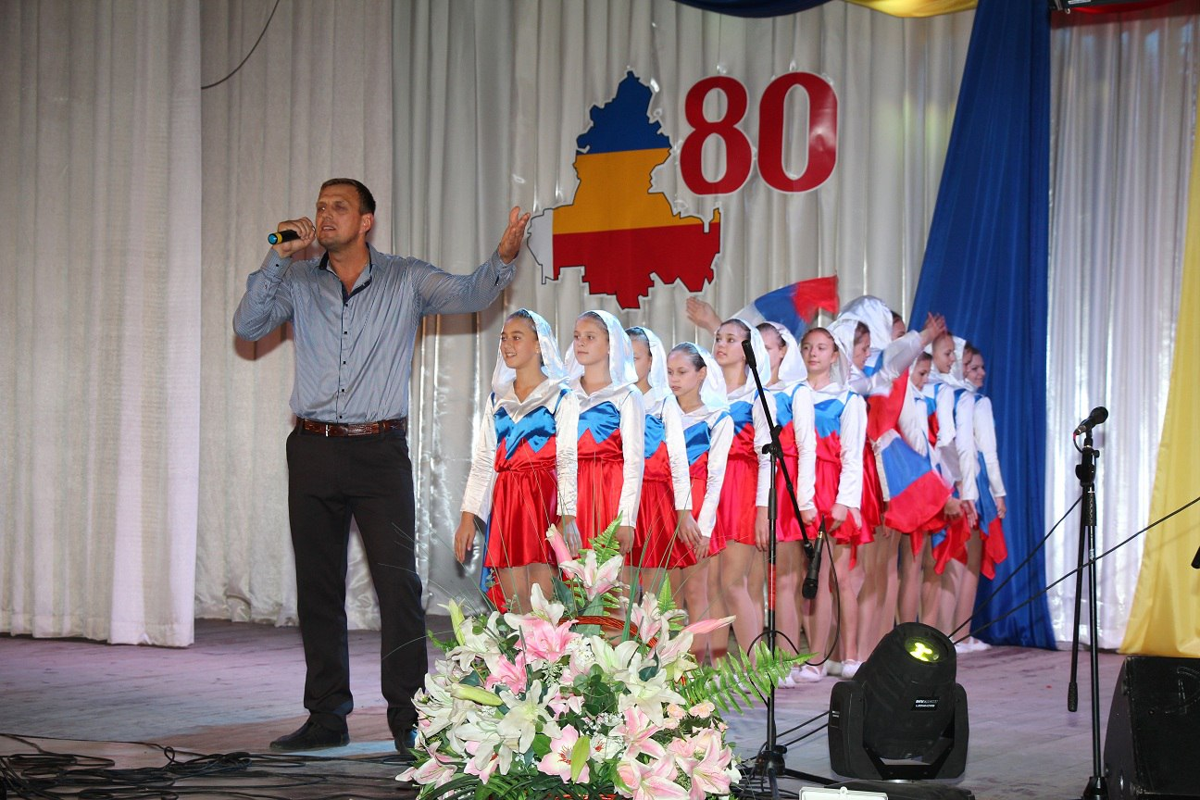

- Профилактика безнадзорности, правонарушений и преступности.
Значительное место в общей структуре правонарушений занимает преступность несовершеннолетних. Уровень подростковой преступности растет каждый день, что в значительной мере предопределяет будущую криминогенную ситуацию в России.
Растет число подростков неуспевающих в учебе, употребляющих алкоголь и наркотики, совершающих уголовные проступки и уголовные преступления. Все больше втягивается подростков в преступный бизнес, продажу наркотиков и многое другое. И все это заставляет задуматься, ведь от того чем занимается подросток в свободное время, как организовывает свой досуг, зависит дальнейшее формирование его личностных качеств, потребностей, ценностных ориентаций, мировоззренческих установок, а в целом предопределяет его положение в обществе.
Сотрудниками МБУК «РДК Тацинского района» ведется работа с детьми группы риска. Сотрудники стараются вовлекать этих детей во всевозможные кружки, оказывать им большее внимание, интересоваться их жизнью, интересами, располагать к себе. Для этой категории детей сотрудники проводят мероприятия, такие как: круглый стол «От безответственности до преступления один шаг», познавательные игры «Знаешь ли ты закон?» и др.
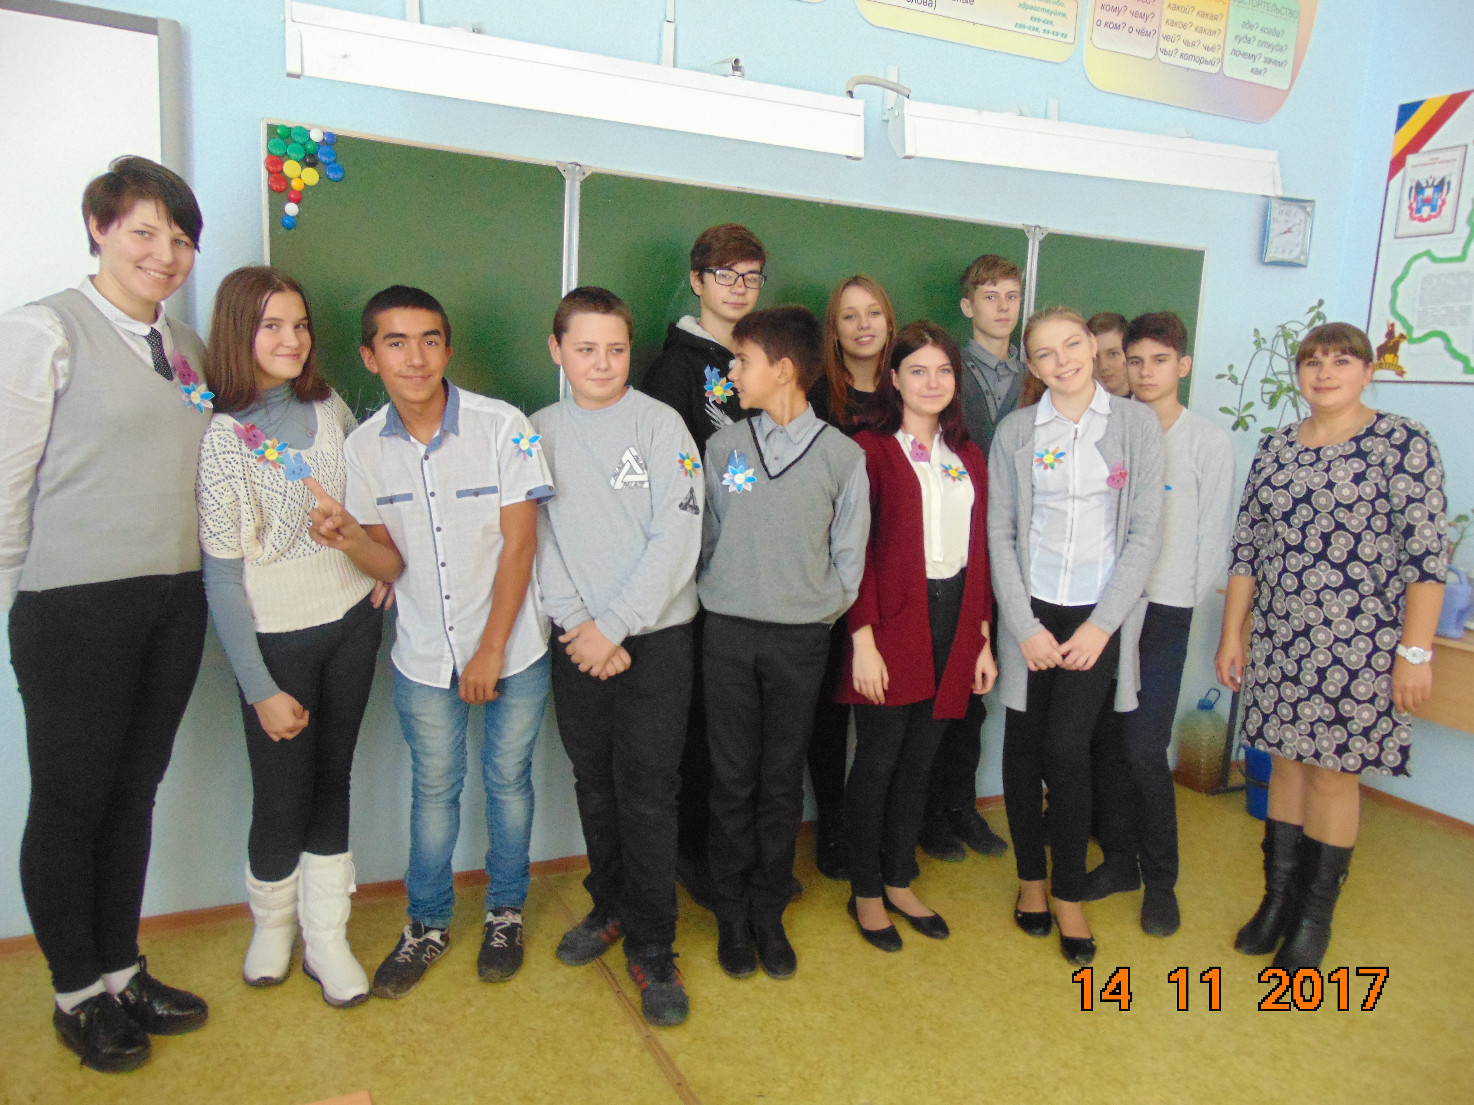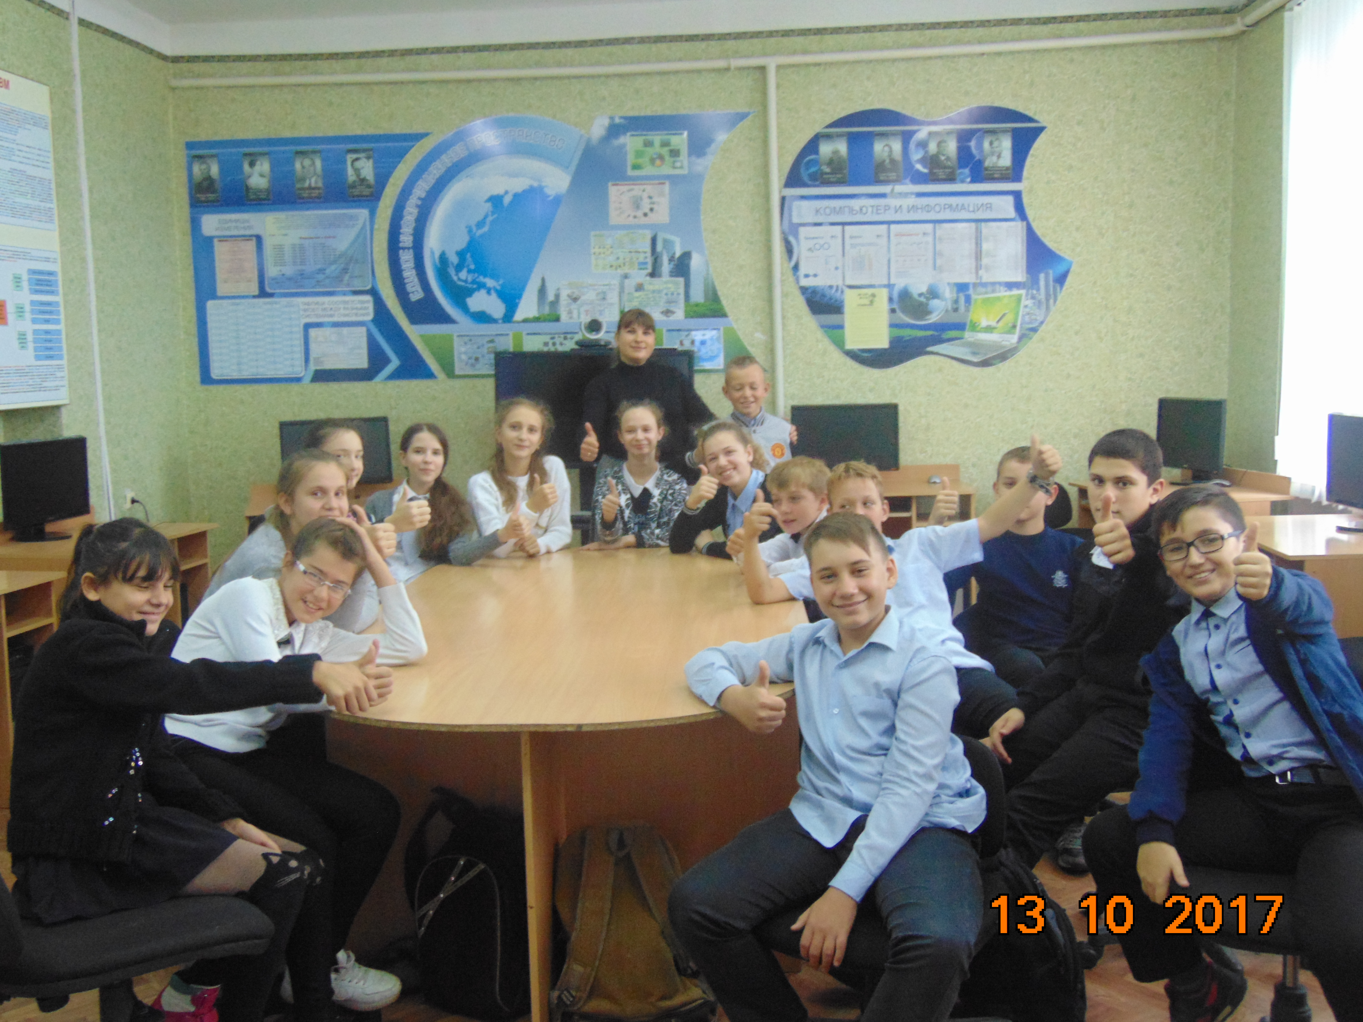

- Профилактика асоциальных явлений в обществе и формирование здорового образа жизни.
В целях профилактики асоциальных явлений (пропаганда здорового образа жизни, повышение антинаркотической ориентации) Районным Домом культуры был разработан цикл мероприятий включивший в себя просмотры видеофильмов «Тайны едкого дыма!» и «Опасное погружение», Дискуссия для старшеклассников «Попробовать ли все в жизни?», Игра-путешествие «От куда берутся грязнули?», Развлекательная игра-соревнование «Быстрее, выше, дальше», Тренинг «Скажи – стоп», акции, викторины, круглые столы, беседы и др.
На сегодняшний день формирование концепции здорового образа жизни, профилактика асоциальных явлений в молодежной среде и правовая защита молодежи являются приоритетными направлениями государственной молодежной политики. Работники культуры ведут непрерывную работу в области гражданско-патриотического воспитания детей, подростков и молодежи, проводят массу антинаркотических мероприятий, ведут работу с семьей, особенно уделяя внимание детям из неблагополучных семей. Для более успешного решения проблемы профилактики асоциальных явлений в подростковой и молодежной среде был разработан ряд мероприятий, способствующих повышению эффективности профилактики наркомании, токсикомании, алкоголизма и табакокурения среди подростков. Максимальными возможностями при проведении профилактики , обладают специалисты ДК, руководители клубных формирований, имеющие постоянный контакт с подростками и молодежью, которые могут уловить те нюансы состояния поведения, зачастую ускользающие от родителей и специалистов-наркологов.
Учреждения культуры работает по различным направлениям:
-Нравственное;
-Патриотическое;
-Эстетическое;
-Экологическое;
-Пропаганда здорового образа жизни.
Задача культработников заключается в том, чтобы создать в молодежно - подростковой среде ситуации, препятствующие употреблению наркотиков и снижающие вред от их употребления. Основная задача массовой профилактики - соблюдение и развитие условий, способствующих сохранению и укреплению здоровья, пропаганда здорового образа жизни.
МБУК «РДК Тацинского района» является не только местом отдыха, но и решает важные социальные задачи в области духовного и патриотического воспитания населения. Грамотно организованный досуг - это в первую очередь профилактика правонарушений и безнадзорности несовершеннолетних.
Организуя работу с этой категорией, мы решаем следующие задачи: формирование здорового образа жизни, создание условий для организаций культурного досуга, воспитание толерантности.

№ | Форма проведения | Наименование мероприятия
1 | Дискуссия для старшеклассников | «Попробовать ли все в жизни?»
2 | Урок-беседа | «Особенности пивного алкоголизма»
3 | Ролевая игра | «Мир без наркотиков»
4 | Игра-путешествие | «От куда берутся грязнули?»
5 | Беседа для старшеклассников | «Вся правда о курении»
6 | Акция | «Брось сигарету»
7 | Беседа (всемирный день без табака) | «Хочешь жить – бросай курить!»
8 | Развлекательная познавательная программа | «На приеме у Айболита»
9 | Игровая программа для детей младшего возраста | «Мы зарядку делали – прыгали и бегали»
10 | Беседа для старшеклассников | «Профилактика зависимостей»
11 | Развлекательная игра-соревнование | «Быстрее, выше, дальше»
12 | Тренинг .Здоровье и молодежь. | «Как избавиться от вредных привычек?»
13 | Информационный лист для учащихся | «Курить или не курить?»
14 | Беседа для старшеклассников. | «Наркомания – беда XXI века»
15 | Общественная дискуссия с учащимися | «Всемирный день борьбы со СПИДом»
16 | Акция | «Мода на ЗОЖ»
17 | Информационный лист | «Курить, здоровью вредить»
18 | Акция | «Курить не модно, дыши свободно!»
19 | Дискуссия | «Не будь равнодушным к своему здоровью!»
20 | Беседа | «СПИД- не спит!»
21 | Беседа | «Береги здоровье с молоду»
22 | Беседа с элементами игры | «Как научиться понимать свой организм»
23 | Интерактивная беседа | «Интернет - друг или враг»
24 | Анкетирование по ЗОЖ | «Зоны риска»
25 | Интерактивная беседа | «Наркомания -21 века»
26 | Тренинг | «Скажи – стоп»
27 | Презентация | «Наркомания – зло»
28 | Анкетирование | «Профилактика вредных привычек»
29 | Акция | «Как сказать нет»
30 | Профилактическая беседа | «Опасность на воде»
31 | Профилактическая беседа | «Опасность в быту»

- Организация работы с детьми.
С целью организации досуга детей до 14 лет в Районном Доме культуры, созданы и работают 9 культурно-досуговых формирований, в них занимаются 174 человека. Из них: 4 клуба по интересам (84 чел.), 2 кружка декоративно-прикладного искусства в которых занимаются 33 человек. И три кружка: театрального искусства, хореографический и вокальный.
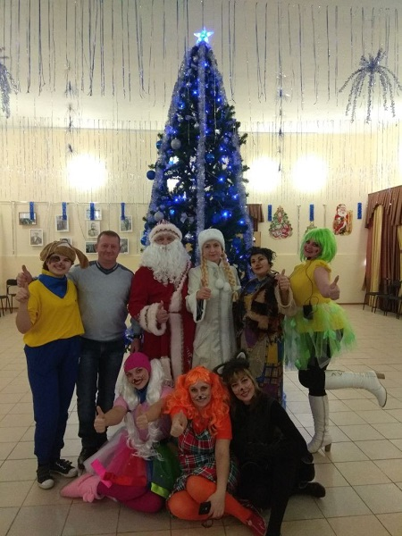Деятельность кружков, объединений, клубов по интересам направлена на воспитание у детей эстетического вкуса, развитие духовности, удовлетворение потребности в творческой самореализации, развитие коммуникативных способностей.
В работе с детьми используются различные формы клубной работы: это беседы, диспуты, различные викторины, конкурсные, игровые программы, эстафеты, театрализованные представления.
Ежегодно сотрудники Районного Дома культуры проводят новогодние конкурсно-игровые программы для детей, в этом году была подготовлена программа «Барбоскины в поисках Деда Мороза», в которой приняли участие более трехсот человек.

- Организация работы с молодежью.
В процессе нормальной жизнедеятельности молодой человек занят
разнообразными повседневными делами: профессиональной деятельностью,
образованием, домашними делами, общением с людьми, сном, отдыхом,
досугом. Досуг подразумевает такой род занятий, которые дают человеку
ощущение удовольствия, приподнятого настроения и радости. Люди
проводят досуг для того, чтобы расслабиться, снять стресс, почувствовать
физическое и психологическое удовлетворение, разделить свои интересы с
друзьями и близкими, завязать общественные контакты и получить
возможность самовыражения или творческой деятельности. Работая с
молодёжной аудиторией, мы придерживаемся не только развлекательного
направления в работе, но и стараемся развивать у лиц данной категории
духовно-нравственные качества, чувство патриотизма и ответственности за
самого себя и своих товарищей, приобщать к здоровому образу жизни и
приобщать к устному народному творчеству, традициям и обрядовой
культуре.
Досуг и отдых молодёжи в МБУК «РДК Тацинского района» достаточно разнообразен. Для этой категории населения в Районном Доме культуры, созданы и работают 12 культурно-досуговых формирований, в них занимаются 215 человек. Из них: 4 клуба по интересам (101 чел.), 3 хореографических кружка в которых занимаются 62 человек. И др.
Культурно-досуговые формирования для молодежи
От 15 до 24 лет
Жанровая направленность | Кол-во КДФ | Кол-во уч-ков
Клубы по интересам | 4 | 101
Хореография | 3 | 62
ВИА | 3 | 22
ДПИ | - | -
Театральных | 1 | 18
Вокальные | 1 | 12
Всего молодёжных: | 12 | 215

Работа с молодежью была обозначена такими крупными районными молодежными мероприятиями, посвященными:
- Дню молодежи – «Районный Бал выпускников – 2017»;
- Дню студентов – конкурсно-игровая развлекательная программа «Татьянин день»;
- Дню смеха - развлекательная программа «Шутка за шуткой!»;
- Дню всех влюбленных - конкурсно-развлекательная программа «День Валентина – день влюбленных»;
- Осенний бал – конкурсно-развлекательные программы.
Не теряют своей популярности среди молодежи такие мероприятия как фестиваль молодых исполнителей современной эстрадной песни «Времена года».
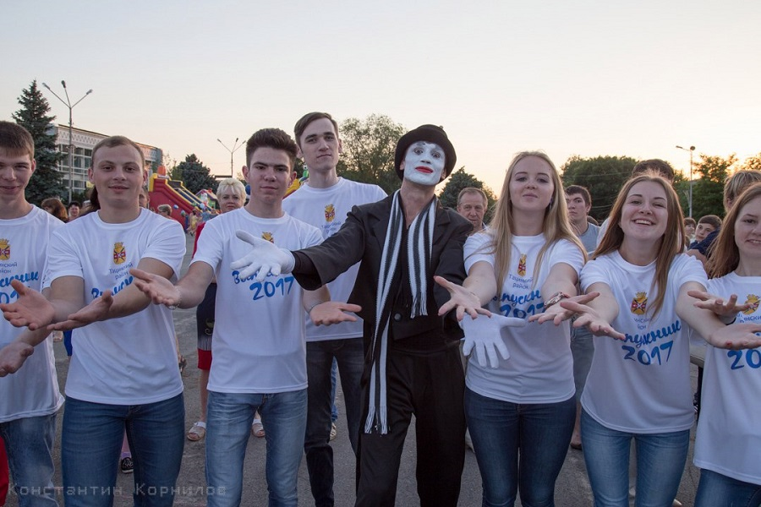30 июня, V состоялся юбилейный «Выпускной бал-2017». Это один из самых красочных, теплых и массовых районных праздников, который собрал на площади Борцов Революции ст. Тацинской выпускников 9-х и 11-х классов со всех школ района, родителей, педагогов.
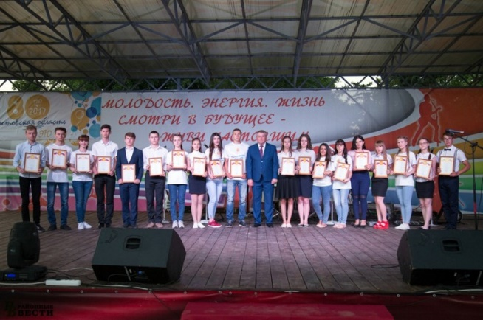
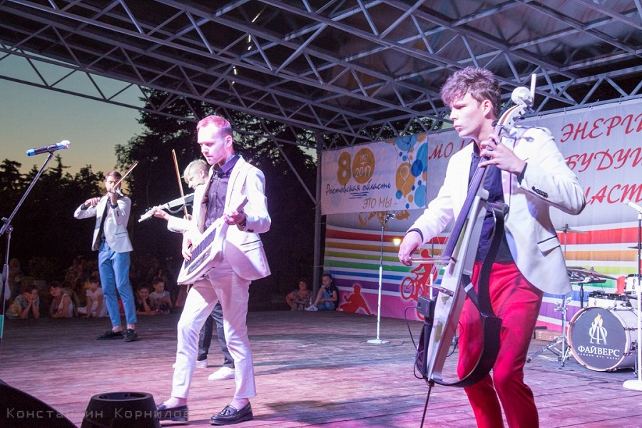В этот день всех выпускников поздравил и пожелал им доброго пути глава Администрации Тацинского района Николай Николаевич Кошелев. Премией главы Администрации Тацинского района одаренным детям были награждены 19 выпускников Тацинских школ. Сертификаты главы Администрации Тацинского района на единовременную выплату молодым учителям муниципальных бюджетных организаций.
Со сцены звучали поздравления, шутки и песни от сотрудников районного дома культуры, а так же гостей праздника - Елены Середы (г. Батайск) и Ильи Исаенкова (г. Ростов-на-Дону). Яркими моментами праздника стали танцевальные номера народного самодеятельного коллектива современного танца «ТРИУМФ» из г. Батайска, выступление симфо-группы «ГОЛЬФСТРИМ» г. Ростов-на-Дону. Кульминацией вечера стало выступление кавер-группы «ФАЙВЕРС».
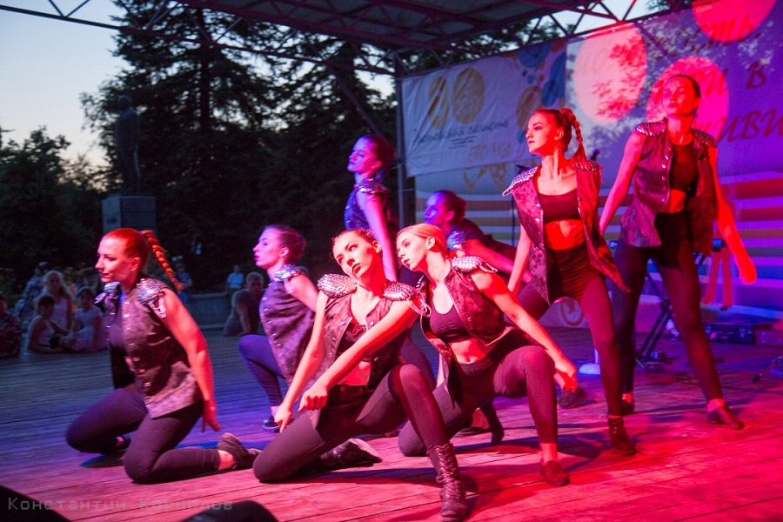

- Организация работы с детьми и подростками в летний период.
Одной из задач Районного Дома культуры, является работа с детьми и подростками в летний период, организация их досуга.
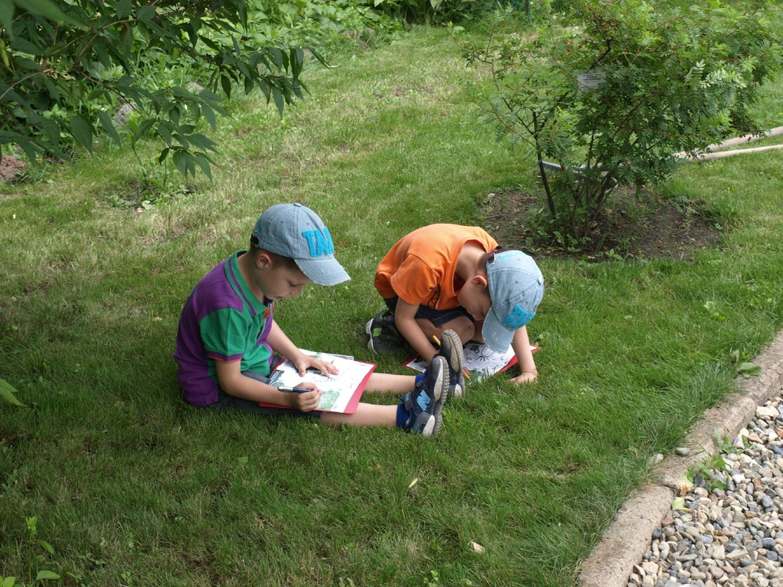Работниками учреждений культуры были разработаны конкретные планы по работе и занятости детей в летний период. Дети привлекались к участию в массовых, тематических мероприятиях, кружках и клубных объединениях, которые работают в учреждениях культуры. В летний период 2017 года, с детьми и подростками было проведено 28 мероприятий, на которых присутствовало 3027 человека. Темы мероприятий были самыми разнообразными:
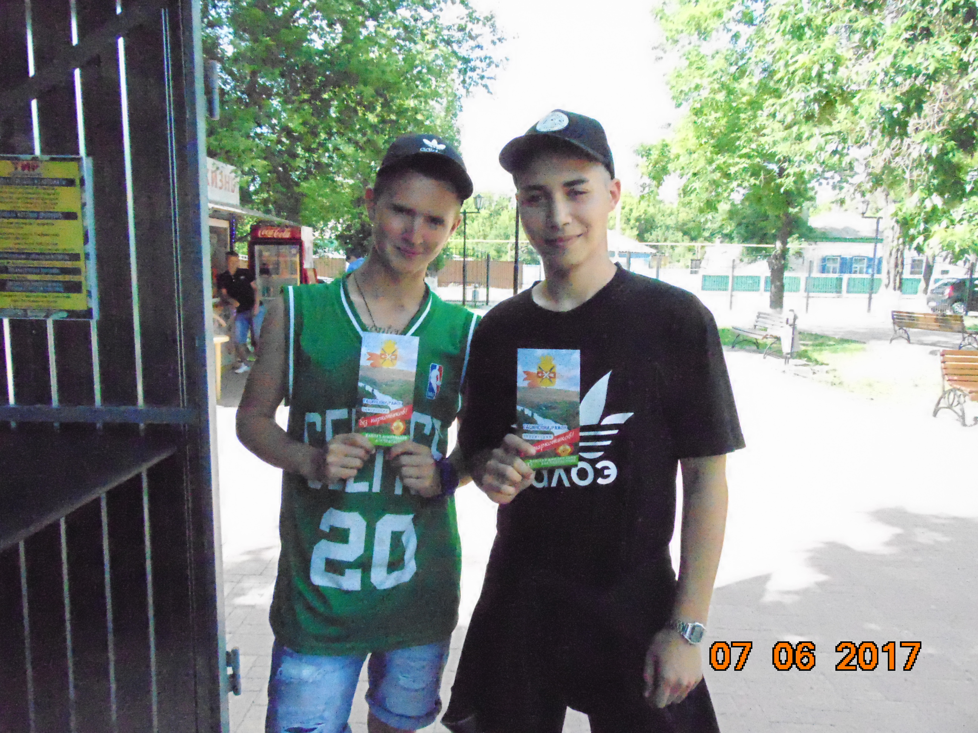1. Познавательная программа ко дню рождения А.С. Пушкина.
2. Беседа, посвященная году экологии в России «Берегите родную природу».
3. Беседа «Мир без наркотиков»
4. Познавательная программа «Здравствуй, этикет!»
5. Встреча добрых друзей. «Мы идем в музей. Необычные музеи Мира».
6. Беседа по ЗОЖ «Привычки – хорошие и плохие», с использованием наглядного материала
7. Беседа «Эхо той ночи» с использованием видеоматериалов о взрыве в Москве на улице Гурьянова.
8. Вручение паспорта РФ
9. Анкетирование «Профилактика вредных привычек»
10. Акция «Как сказать нет!»
11. «Районный выпускной 2017»
12. Беседа с детьми и подростками «Как вести себя на воде, на дорогах, в быту»
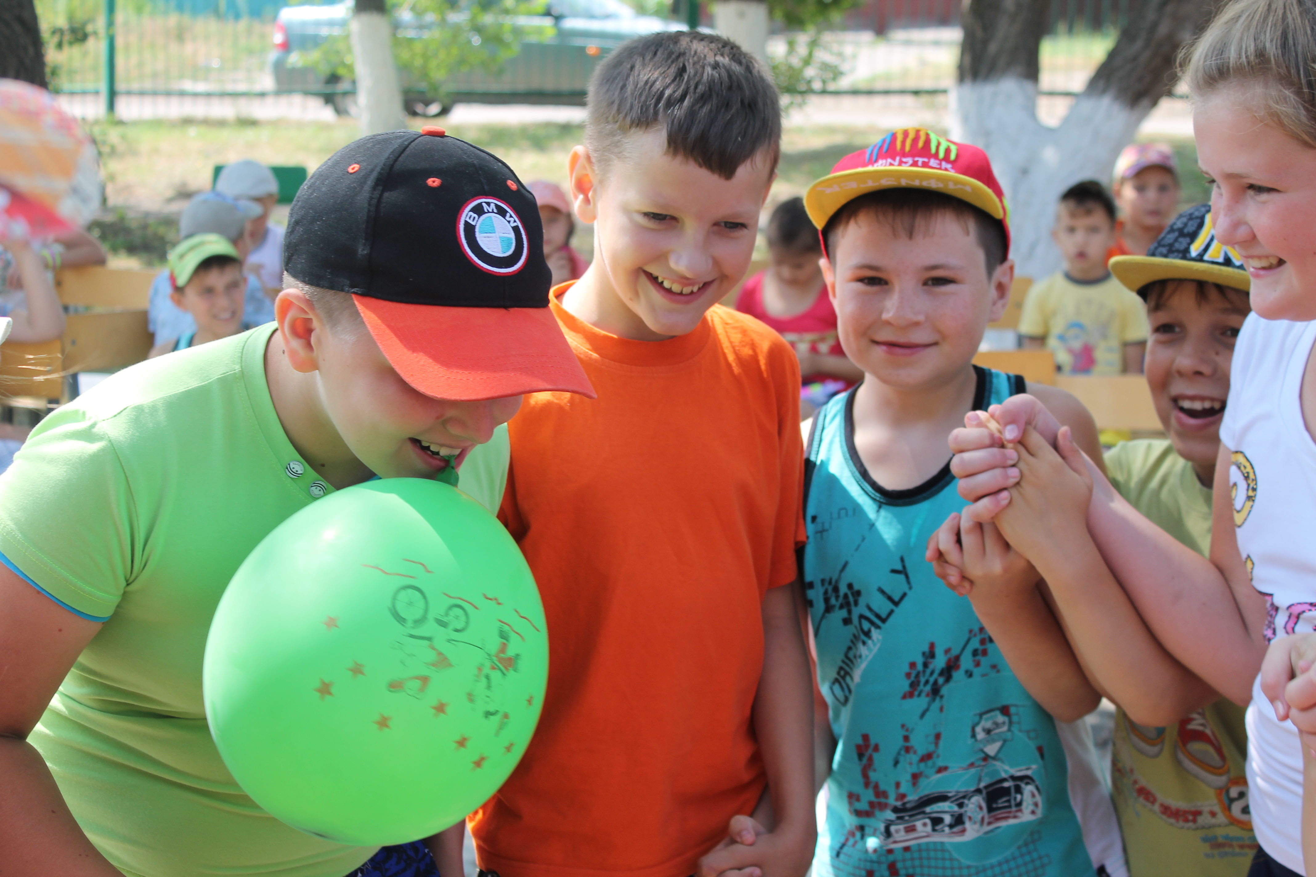13. Травматизме. ( присутствовало 8 чел.) Парк им.М.Нечаева
14. Беседа с элементами игры «Природа наш дом»
15. Беседа «Солнце друг и враг» присутствовало 7 чел.Парк им.М.Нечаева
И др.
Формы мероприятий тоже были разнообразными. Это беседы, показы фильмов, презентаций, анкетирования и др.

- Организация работы с людьми с ограниченными возможностями здоровья.
Ежегодно в Тацинском районе проходит ряд мероприятий в рамках месячника инвалидов, это: огонек «От сердца к сердцу», концерт, посвященный Дню инвалидов «От сердца к сердцу», Районный фестиваль детско – юношеского творчества «Южный ветер», с участием детей инвалидов и др.
№ | Форма мероприятия | Наименование мероприятия | Дата проведения
1 | Торжественное собрание, посвященное выводу войск из Афганистана |  | 15.02.2017
2 | Концерт, посвященный выводу войск из Афганистана |  | 15.02.2017
3 | Митинг памяти | «Чернобыль – 31 год» | 26.04.2017
4 | Митинг, посвященный 72 годовщине Великой Победы | «День Победы» | 09.05.2017
5 | Праздничный концерт | «Песни Великой Победы» | 09.05.2017
6 | Концертная программа, посвященная Международному Дню инвалидов | «Мы вместе» | 05.12.2017
7 | Вокальный конкурс | В рамках конкурса-фестиваля «Южный ветер» | 09.12.2017
8 | Конкурс «Художественное слово» | В рамках конкурса-фестиваля «Южный ветер» | 09.13.2017
9 | Конкурс рисунков | В рамках конкурса-фестиваля «Южный ветер» | 09.12.2017
10 | Конкурс мастеров ДПИ | В рамках конкурса-фестиваля «Южный ветер» | 09.12.2017
11 | Беседа | «Герои Чернобыля» | 24.04.2017
12 | Концертная программа | «Для вас – герои Чернобыля!» | 24.04.2017
13 | Концертная программа | «Для вас – герои Чернобыля!» | 24.04.2017
14 | Торжественный концерт, посвященный Дню белой трости | «Мы через сердце видим мир» | 07.10.2017
15 | Огонек, посвященный Дню белой трости, с участием вокальной группы «Хорошее настроение» | «Через сердце вижу мир» | 13.10.2017
16 | Огонек, посвященный Дню белой трости, с участием хора ветеранов «Калинушка» | «Через сердце вижу мир» | 14.10.2017
17 | Концерт, посвященный Дню инвалидов в ЦСО | «От сердца к сердцу» | 04.12.2017
18 | Концерт, посвященный Дню инвалидов | «От сердца к сердцу» | 05.12.2017

9 декабря в Районном Доме культуры прошел районный конкурс детского и юношеского мастерства «Южный ветер». Конкурс проходил по номинациям:
- сольный вокал
- вокальные группы
- хореография
- декоративно-прикладное искусство
- изобразительное искусство
- художественное слово
В конкурсе приняло участие более 150 человек.

- Организация работы с пожилыми, ветеранами.
С каждым годом все больше внимания уделяют сотрудники районного Дома культуры работе с пожилыми людьми. Тесно сотрудничают с Советами ветеранов, женсоветами, библиотекой, администрацией.
В течение года проходят поздравления с праздниками и юбилеями пожилых людей на дому. Создан клубы «Ветеран», который существует уже более 5 лет. Особо интенсивно идет работа РДК с этой категорией населения, в месячник пожилого человека.

- Организация работы с семьей.
Большое внимание уделяют сотрудники районного Дома культуры работе с семьями. Сотрудниками проводятся чаепития, конкурсы, беседы, концертные программы и др.
№ | Форма мероприятия | Наименование мероприятия
1 | Конкурс рисунков, посвященный Международному Дню семьи | «Моя семья»
2 | Торжественное собрание, посвященное Международному Дню семьи» | «День Семьи»
3 | Концерт, посвященный международному Дню семьи» | «День семьи»
4 | Праздничный концерт ко Всероссийскому Дню семьи, любви и верности | «Ромашковые поля»
5 | Беседа для участников районного клуба «Ветеран» | «Семья и ее ценность»
6 | Праздничный вечер для участников клуба «Ветеран» и членов их семей | «Наша гордость и слабость и сила!»
7 | Концертная программа | «День семьи, любви и верности!»
8 | Поздравление многодетных семей на Дому | «С праздником!»
9 | Торжественное вручение материнских сертификатов | «Поздравляем с прибавлением!»
10 | Беседа для школьников, посвященная Дню семьи на школьной площадке | «У меня сестренки нет»

- Взаимодействие с другими учреждениями культуры, общественными организациями по осуществлению культурно-образовательных и социально- значимых программ и задач.

Многолетний опыт сотрудничества МБУК «РДК Тацинского района» с организациями и учреждениями района, позволяет плодотворно работать в целях организации и проведения культурно-массовых мероприятий. Коллектив МБУК «РДК Тацинского района» работает в тесном контакте с отделом по делам молодёжи, казачества и связям с общественными организациями Администрации района, отделом образования Администрации района. Учащиеся общеобразовательных и дошкольных учреждений активно посещают кружки самодеятельного творчества, принимают самое активное участие в культурно- досуговых мероприятиях. Проводятся совместные мероприятия с детской юношеской спортивной школой, районным краеведческим музеем, детской школой искусств, межпоселенческой центральной библиотекой.
Традиционное чествование юбиляров семейной жизни, празднование Дня семьи, любви и верности, конкурс для семей района - результат тесного сотрудничества с отделом ЗАГС Администрации района.
Гарантированные мероприятия, посвящённые профессиональным праздникам (День медицинского работника, День сотрудника внутренних дел, День социального работника, День учителя и т.п.), плодотворно влияют на совместную работу с этими организациями. Результат - постоянные зрители и посетители мероприятий МБУК «РДК Тацинского района».
Тесное взаимодействие и работа с учреждениями культуры сельских поселений района позволяют плодотворно проводить районные фестивали, смотры и конкурсы.
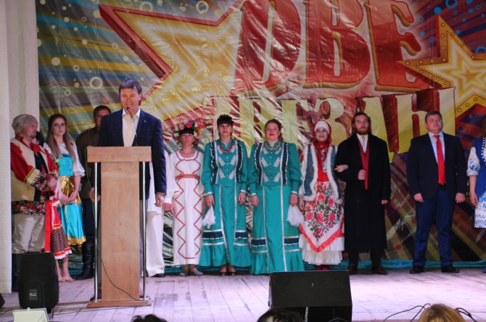
20 мая 2017 года в 17.00 концертный зал Тацинского Районного Дома культуры взорвался аплодисментами, приветствуя впервые на Тацинской земле участников IV Межрайонного конкурса «Две звезды».
Идея проведения этого конкурса в Ростовской области принадлежит Депутату Законодательного собрания Ростовской области Сергею Леонидовичу Суховенко.
Глава Администрации Тацинского района Николай Николаевич Кошелев поздравил гостей и хозяев Тацинской земли и пожелал конкурсантам удачи, ярких выступлений и побед!
Тацинскому району посчастливилось принимать участие в «Двух звездах» четыре года подряд. В этот раз все получилось особенно празднично, ярко, талантливо и динамично. На сцене расцветали цветы, и шел настоящий снег. Звук, свет, дым и блеск помогали воплотить задуманное участниками на сцене. В песнях конкурсанты плакали и смеялись, страдали и веселились.
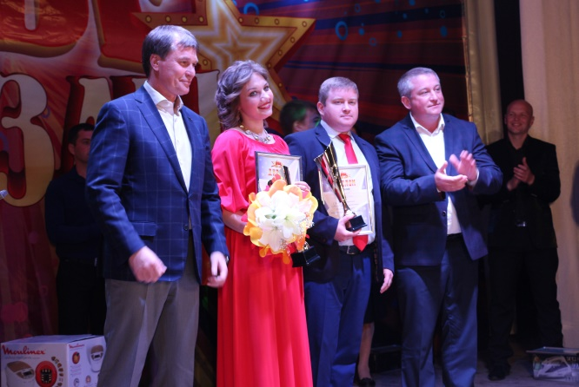
В конкурсе принимали участие звезды Константиновского, Усть-Донецкого, Тацинского и Цимлянского районов.
Беспристрастное и неподкупное жюри, включавшее в себя по одному специалисту от каждого района – участника под руководством Елены Александровны Середа – Директора городского культурно досугового центра города Батайска, Лауреата Всероссийских, областных и региональных конкурсов эстрадного вокального мастерства, честно оценило вокальное мастерство восьми выступавших пар.
Настоящий праздник песни! Победный дух, талант, радость общения, соперничества и дружбы – это то, ради чего зрители и артисты собрались вместе в этот день. Субботу, 20 мая 2017 года!

1,2,3 сентября 2017 года в городе Белая Калитва на территории детского летнего лагеря отдыха «Ласточка», прошел VI Областной Слет работников культуры Ростовской области «Донские зори». В слете приняли участие команды из пятидесяти пяти районов области.
Работники культуры Тацинского района не остались в стороне, и участвовали во всех главных конкурсах форума.
Тема визитной карточки, самого любимого и интересного конкурса - «Работа, как сказка!», тема палаточного городка в 2017 году «Сделано на Дону». Как всегда на слет была предоставлены фотографии, из них выбрали одну, которая участвовала в конкурсе фотографий «Слет улыбается». И по традиции состоялся конкурс «Звезда Слета», в котором Тацинский район исполнил знаменитые «Московские окна».
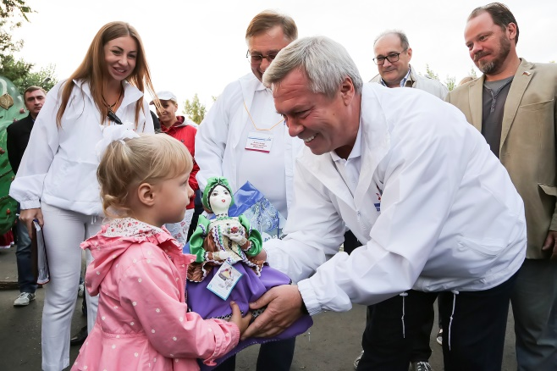
Электронное письмо из ОДНТ в конце лета с просьбой откликнуться тех, кто познакомился и сыграл свадьбу, после I Слета культработников, а особенно тех, у кого появились дети, не осталось незамеченным. Маленькая дочь директора и художественного руководителя Тацинского Районного Дома культуры Сергея и Виктории Исаенковых - Настя была приглашена на встречу с Губернатором Ростовской области Василием Юрьевичем Голубевым, которая прошла в рамках VI Областного Слета работников культуры Ростовской области «Донские зори».
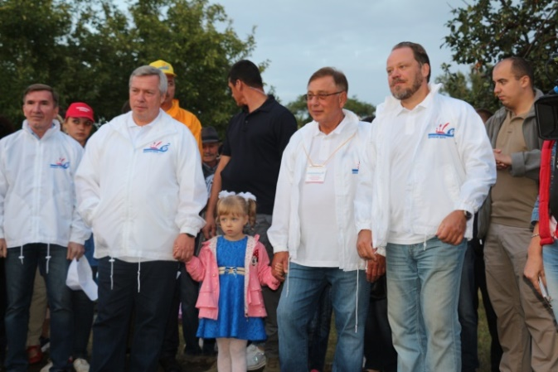
Холодная погода - ерунда, если рядом папа и мама, море внимания, впечатлений, положительных эмоций и подарков. До поездки долго и старательно вместе с мамой Настя наполняла фотографиями семейный альбом, рассматривала генеалогическое дерево семьи.
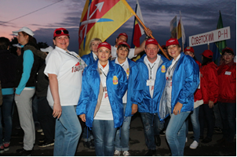
И вот он – праздник! После долгого и интересного обхода всех палаточных городков, оформленных на тему «Сделано на Дону!», гала-концерт, на котором были представлены лучшие визитные карточки участников. После чего были вручены дипломы и памятные сувениры, и подарки участникам и организаторам. Яркая кульминация форума – светодиодное шествие участников и фейерверк.
Цели и задачи – повышение значимости, престижа профессии работника культуры, формирование профессионального имиджа, распространение передового опыта, внедрение инновационных форм, обсуждение проблем отрасли и перспектив ее развития, поддержка и популяризация народного творчества, ради которых был организован и вот уже VI раз проводится Слет работников культуры, оправдывает и нервы, и время и средства.

19. Предложения, связанные с расширением сотрудничества с ГАУК РО «ОДНТ» в области:
- проведения совместных творческих мероприятий;
- проведения учебно-методических мероприятий;
- проведения исследовательских мероприятий.

Наиболее доступной формой совместного сотрудничества являются необходимые МБУК «РДК Тацинского района» мастер классы, для повышения профессионального уровня работников культуры. Территориальное расположение района играет положительную роль в оказании таких видов услуг. Очень востребованной является учеба для звукорежиссера и осветителя.
Немаловажное значение имеют обменные мероприятия, это хорошая форма передачи опыта и творчества. В МБУК «РДК Тацинского района» есть возможность проведения совместных мероприятий (фестиваля казачьей культуры «Три Спаса на Дону») по привлечению творческих коллективов Дома народного творчества и других коллективов Ростовской области, пользующихся популярностью. Для этого нам нужна контактная информация о таких коллективах.

Директор
МБУК «РДК Тацинского района» С.В. Исаенков

